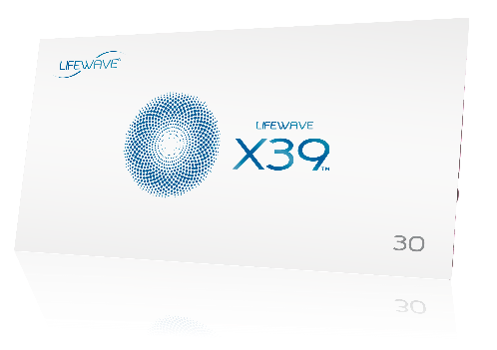

Elevator pitch per il prodotto LifeWave X39™
Elevator Pitch # 1
Questo è un elevator pitch che corrisponderebbe una telefonata a una persona che conosci.

Membro di LifeWave: Ciao (nome della persona) sono (il tuo nome), ti disturbo?
Interlocutore: Ciao (il tuo nome), no dimmi pure.
Membro di LifeWave: Stavo pensando a te l'altro giorno e mi sono imbattuto in qualcosa che credo possa interessarti. Si tratta di questo nuovo prodotto per l'attivazione delle cellule staminali.
Interlocutore: Oh, sembra interessante, cos'è?
Membro di LifeWave: Beh, so quanto ti interessa la salute, e quello che ha suscitato la mia curiosità risiede nel fatto che questa è una nuova tecnologia per riportare le cellule staminali a uno stato più giovane utilizzando la luce.
Interlocutore: Non ho mai sentito nulla di simile; come funziona?
Membro di LifeWave: Ti invierò un link che ti reindirizzerà a un breve video che ti spiegherà tutto. Utilizzo il prodotto da un mese e quello che mi ha entusiasmato è che (descrivi la tua esperienza) ad es.: ha aumentato la mia energia, sto dormendo meglio, e ho anche notato che alcune vecchie ferite ora sono scomparse; è davvero incredibile!
Interlocutore: Oh, fantastico, non vedo l'ora di provarlo! Ti ringrazio molto per avermi informato.
Membro di LifeWave: Prego! Ti invierò il link e altre informazioni. È stato un piacere parlare con te. Stammi bene!
Interlocutore: Grazie, anche tu.

Elevator pitch per il prodotto LifeWave X39™
Elevator Pitch # 2
Questo è un elevator pitch rivolto a una persona che non conosci; dipende da dove e come l'hai incontrata.

Membro di LifeWave: Ho notato che stavi guardando il mio cerotto. In realtà si tratta di una nuova tecnologia che attiva le cellule staminali del corpo umano; l'hai mai provato prima?
Interlocutore: Sì, lo avevo già visto. No, non ne avevo mai sentito parlare prima.
Membro di LifeWave: Nemmeno io fino a poco tempo fa. Un amico me lo ha consigliato e mi è sembrato tutto molto interessante, così ho deciso di provarlo.
Interlocutore: Quali sono stati i risultati?
Membro di LifeWave: Beh, sono stati davvero notevoli. (descrivi la tua esperienza) ad es.: i primi giorni ho notato che avevo più energia durante il giorno e dormivo meglio. Ma dopo circa 3 settimane ho notato che una vecchia ferita era praticamente scomparsa, il che mi è sembrato davvero sorprendente.
Interlocutore: Accidenti, sembra incredibile. Come funziona?
Membro di LifeWave: Ho fatto la stessa domanda al mio amico e lui mi ha inviato il link a un sito. Lì troverai un video che te lo spiegherà meglio di me. Il link è www.LifeWave.com/mionome
Interlocutore: Ok, grazie gli darò un'occhiata.
Membro di LifeWave: L'azienda di tanto in tanto offre degli sconti; posso vedere se riesco a procurartene uno, così potrai provarlo. Hai un biglietto da visita?
Interlocutore: Sì, tieni.

